Федеральное государственное автономное образовательное учреждение

высшего образования «Московский политехнический университет»,

Московский Политех

ОТЧЕТ

по проектной деятельности

Проект по покупки авиа/жд билетов и онлайн табло “TripData”

Выполнили:

Студенты группы 233-321

Насыров Булат Ильшатович

Зазуля Никита Владиславович

Иванов Валерий Александрович

Пухов Юрий Евгеньевич

Силина Анастасия Артемовна

Гафуров Раиль Ильдарович

Баратов Зухриддин Фахриддин угли

Москва, 2024

## Содержание

|  |  |
| --- | --- |
| 1. АКТУАЛЬНОСТЬ ПРОЕКТА | 2 |
| 2. ПРОБЛЕМАТИКА ПРОЕКТА | 4 |
| 3. ЦЕЛЬ И ЗАДАЧИ ПРОЕКТА | 5 |
| 4. ЦЕЛЕВАЯ АУДИТОРИЯ | 7 |
| 5. СТЕЙКХОЛДЕРЫ ПРОЕКТА | 8 |
| 6. АНАЛИЗ РЫНКА И КОНКУРЕНТОВ | 9 |
| 7. ПРОДУКТОВЫЙ РЕЗУЛЬТАТ | 12 |

## **Актуальность проекта**

Проект по созданию платформы для поиска и покупки авиабилетов и железнодорожных билетов, а также просмотра онлайн-табло остается актуальным и востребованным в современном мире. Такой сервис предоставляет удобные и быстрые инструменты для планирования путешествий и получения актуальной информации.

**Автоматизированные платформы** позволяют мгновенно реагировать на изменения в расписании и ценах, предоставляя пользователям возможность выбрать оптимальные предложения и забронировать билеты в режиме реального времени.

**Исключение необходимости посещения касс или агентств** делает процесс покупки удобным и доступным в любое время и из любого места, что соответствует современным запросам пользователей.

**Доступ к актуальной информации об онлайн-табло** позволяет путешественникам оперативно отслеживать статус рейсов и изменения в расписании.

**Использование современных технологий** обеспечивает надежность, точность и высокую скорость обработки данных, делая процесс выбора и покупки билетов максимально простым и удобным.

Федеральный мобильный оператор Yota проанализировал трафик клиентов на сервисы для покупки авиа- и ж/д билетов с 3 января по 24 июля 2022 г. *“Первый заметный прирост количества пользователей всех сервисов произошел с 28 февраля 2022 г. по 6 марта 2022 г. Таким образом, начиная с марта количество их посетителей постепенно увеличивалось. За неделю с 18 по 24 июля 2022 г. этот показатель был в 1,5 раза больше, чем за первую неделю января 2022 г. Объем трафика на сервисы также постепенно рос. Так, первый его пик случился на неделе с 7 по 13 февраля 2022 г., вероятно, в преддверии Дня всех влюбленных. Затем трафик, как и количество пользователей, показали прирост с 28 февраля по 6 марта 2022 г. — в период гендерных праздников.*

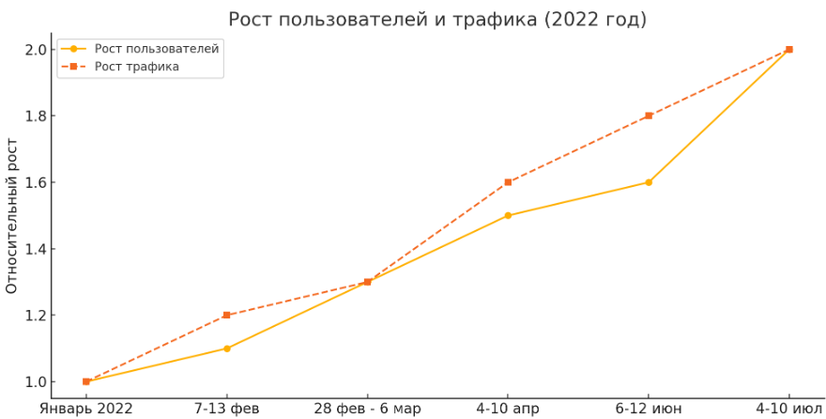

*Рис. 1 -* рост пользователей и трафика

*Значительный пик также отмечается в период с 4 по 10 апреля 2022 г.: за это время клиенты Yota потратили на сервисы для поиска авиа- и ж/д билетов в 1,5 раза больше трафика, чем всего неделей ранее. Небольшое повышение объемов зафиксировано на майских праздниках, следующий существенный прирост случился с 6 по 12 июня 2022 г. А за период с 4 по 10 июля 2022 г. на сервисы для покупки билетов был потрачен максимальный объем трафика — почти в два раза больше, чем за первую неделю января 2022 г.*

*В январе 2022 г. тройка лидеров разделила между собой почти 70% в доле пользователей. На первом месте был сервис Tutu.ru — 25,10%, на втором — Aviasales с 22,80%, на третьем — ОАО «РЖД» с 21,91%.”*

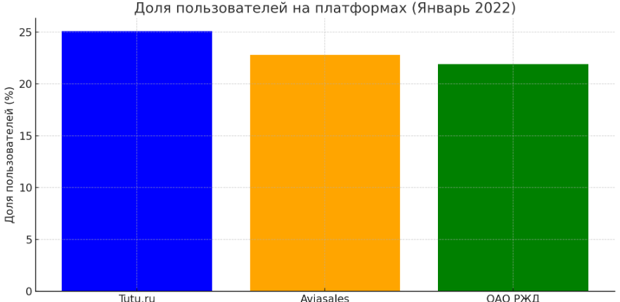

Рис. 2 доля пользователей на платформах

При этом важно учитывать, что для обеспечения высокой эффективности работы платформы необходим постоянный мониторинг изменений в расписании и ценах, оптимизация алгоритмов поиска и устранение возможных технических сбоев.

## **Проблематика проекта**

Проект по поиску и покупке авиабилетов и железнодорожных билетов, а также просмотру онлайн-табло может столкнуться с рядом проблем:

**Необходимость в высококвалифицированных специалистах** для разработки и поддержки системы, а также для обработки больших объемов данных и оптимизации алгоритмов поиска.

**Технические сбои и ошибки в системе**, которые могут привести к неверной информации о рейсах, сбоям в процессе покупки билетов и, как следствие, неудовлетворенности пользователей.

**Проблемы с точностью данных**, поскольку сервисы зависят от множества сторонних источников информации (авиакомпаний, железнодорожных операторов, поставщиков данных), что может привести к несоответствиям в расписаниях или ценах.

**Риски мошенничества и манипуляций на рынке**, например, использование несанкционированных методов для получения доступа к данным о билетах или искусственного завышения цен.

**Регуляторные изменения**, такие как новые требования к обработке персональных данных пользователей или изменения в авиационном и транспортном законодательстве, могут повлиять на работу сервиса и потребовать адаптации системы.

## **3. Цель и задача проекта**

Для реализации проекта мы выделили основные цели:

* Разработка программного обеспечения для стабильной работы сервиса
* Внедрение системы защиты баз данных клиентов и их личной информации
* Систематизация и простота поиска и приобретения Авиа и Ж/Д билетов
* Создание внутреннего табло для отслеживания рейсов через мобильное устройство
* Комплексность позволяющая обходиться одним приложением для наземного и воздушного транспорта

**Целевая аудитория**

Наш проект подойдет любому потребителю за счет удобства и актуальности его в современном мире.

Но главными потребителями будут выступать:

* Для тех, кто увлекаются путешествиями, т.к. таким людям очень нужен надежный помощник для составления своего пути
* Для тех, кто летают в частные командировки, таким людям необходимо соблюдать график и наш проект поможет быстро приобрести билет для наземного или воздушного транспорта.
* Для тех, кто планируют свой отпуск и им нужно много вариантов для формирования своего бюджета на отдых что мы и предоставим.

## **Целевая аудитория проекта**

Современный процесс поиска и покупки билетов – это высокоавтоматизированная система. Использование современных технологий для обработки запросов и предоставления актуальной информации о рейсах значительно увеличило скорость поиска и бронирования билетов. Это позволило пользователям оперативно реагировать на изменения в расписании и ценах. При этом исчезла необходимость посещения касс или агентств – теперь все операции можно выполнять полностью онлайн.

Основными интересантами платформы для поиска и покупки билетов можно выделить:

**Крупных путешественников**, регулярно покупающих авиабилеты и билеты на поезд (с бюджетом более 100 тыс. руб. в год).

**Корпоративных клиентов**, таких как крупные компании, организующие поездки для сотрудников.

Также платформа может быть полезна пользователям с меньшим бюджетом, например:

**Частным клиентам с годовым бюджетом около 10 тыс. руб.** для поездок.

**Редким путешественникам**, ищущим максимально выгодные предложения и нуждающимся в простых тарифах и базовом функционале.

## **Стейкхолдеры проекта**

Стейкхолдеры в проекте TripData могут быть разнообразными и включать в себя следующие группы:

1. **Пользователи приложения (путешественники)** – их интерес заключается в использование удобного и быстрого агрегатора поиск авиабилетов и ж/д билетов, актуальных данных о рейсах, простота использования. Влияние высокое, так как их отзывы и предпочтения напрямую влияют на успех приложения.
2. **Разработчики и команда проекта** – их интерес заключается в успешной реализации проекта, развитии профессиональных навыков и укреплении положительной репутации. Влияние высокое, так как они принимают ключевые решения по функционалу и дизайну приложения.
3. **Авиакомпании** – их интерес заключается в увеличении продаж билетов и использовании приложения как эффективного канала дистрибуции. Влияние среднее, так как они могут предоставлять эксклюзивные предложения или ограничивать доступ к данным.
4. **Аэропорты** – их интерес заключается в информировании пассажиров о статусе рейсов и повышении уровня удовлетворенности клиентов. Влияние низкое, так как они только предоставляют данные и не влияют на деятельность приложения напрямую.
5. **Поставщики данных (GDS-системы, API-сервисы)** – их интерес заключается в продаже доступа к данным о рейсах и ценах. Влияние высокое, так как функциональность приложения напрямую зависит от качества и актуальности предоставляемых данных.
6. **Инвесторы и спонсоры** – их интерес заключается в возврате инвестиций и прибыльности проекта. Влияние высокое, так как они финансируют проект и могут влиять на стратегические решения.
7. **Рекламодатели и партнеры** – их интерес заключается в продвижении своих услуг и продуктов через приложение. Влияние среднее, так как они могут обеспечить дополнительный доход и создать ценные партнерства.
8. **Регулирующие органы (авиационные власти, законодательные органы)** – их интерес заключается в соблюдении законов и нормативных требований в области авиации и цифровых технологий. Влияние высокое, так как они могут накладывать ограничения или предъявлять дополнительные требования к работе приложения.
9. **Конкуренты (другие приложения и сервисы)** – их интерес заключается в удержании своей доли рынка и отслеживании конкурентных решений. Влияние низкое, однако они могут влиять на рыночные тенденции и определять уровень конкуренции.
10. **Мобильные платформы (Apple AppStore, Google Play)** – их интерес заключается в обеспечении качества приложений и их соответствии внутренним политикам платформ. Влияние высокое, так как они принимают решения о публикации или отклонении приложения.

Успешная реализация проекта TripData требует учета интересов и потребностей всех заинтересованных сторон, а также установления эффективного взаимодействия между ними для достижения общих целей и успеха проекта.

## **Анализ рынка и конкурентов**

1. Обзор рынка:

Рост мобильных решений: Рынок мобильных приложений для путешествий быстро растёт, особенно в условиях пандемии, когда люди все чаще предпочитают самостоятельно планировать свои поездки.

Смешанный спрос: Спрос на приложения, объединяющие в себе функции табло рейсов и поиска билетов, растет, так как это удобно для пользователей, которые хотят иметь всё в одном месте.

Конкуренция: Рынок мобильных приложений для путешествий достаточно насыщен, особенно в сегменте поиска авиабилетов.

2. Основные конкуренты:

**Aviasales:**

Преимущества:

* Значительная доля рынка.
* Широкий выбор авиакомпаний и маршрутов.
* Удобный интерфейс.
* Система уведомлений о снижении цен.

Недостатки:

* Нет интеграции с ЖД билетами.
* Некоторые жалобы на точность информации о рейсах.

**Skyscanner:**

Преимущества:

* Удобный интерфейс.
* Возможность сравнивать цены на билеты разных авиакомпаний.
* Интеграция с ЖД билетами (через партнеров).

Недостатки:

* Не всегда актуальная информация о рейсах.
* Некоторые жалобы на качество поддержки.

**Google Flights:**

Преимущества:

* Интеграция с другими сервисами Google.
* Удобный интерфейс.

Возможность сравнивать цены на билеты разных авиакомпаний.

## **Продуктовый результат**

На главной странице реализована удобная возможность поиска авиабилетов и билетов на поезд. Пользователи могут быстро найти и забронировать билеты, указав пункт отправления, назначения и дату поездки. Также на главной странице отображается список популярных мест на данный период, что позволяет путешественникам легко выбрать направление для следующего путешествия. Кроме того, представлены "горячие билеты" с актуальными предложениями по ценам в долларах, евро и рублях, что дает пользователю возможность сэкономить при бронировании.

Рис. 3 Главная страница проекта



Рис. 4 навигация по проекту.

Также реализована удобная навигация по страницам проекта. Пользователи могут легко перемещаться между разделами, такими как **авиабилеты**, **онлайн табло**, **избранное**, **профиль**. Навигация интуитивно понятна и позволяет быстро переходить к интересующим разделам, улучшая пользовательский опыт и ускоряя процесс бронирования.

На платформе также реализована страница, на которой пользователи могут увидеть **список доступных билетов** по выбранному маршруту. После указания пункта отправления, назначения и даты поездки, система отображает все доступные варианты билетов, включая авиабилеты и ж/д билеты, с указанием цены, времени отправления, продолжительности поездки и других важных деталей. Пользователи могут сортировать и фильтровать результаты по различным критериям, что облегчает выбор и ускоряет процесс бронирования.

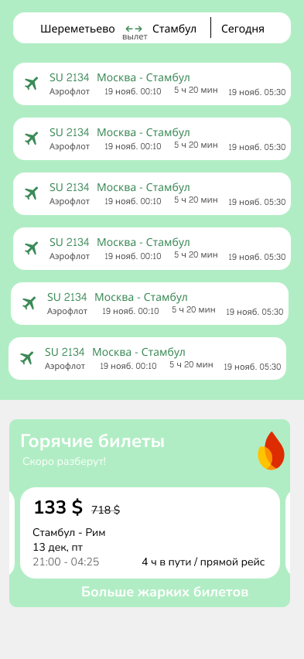

Рис. 5 страница авиабилетов и ж/д билетов

Рис. 6 страница избранными билетами

На платформе реализована страница с **Избранными билетами**, где пользователи могут сохранять свои предпочтения для быстрого доступа в будущем. На этой странице отображаются выбранные маршруты, рейсы или поезда, которые были добавлены в список избранного. Это позволяет пользователям не тратить время на повторный поиск, а сразу перейти к интересующим их предложениям. Страница с избранными также предоставляет возможность редактировать или удалять сохраненные билеты, делая процесс планирования путешествий еще более 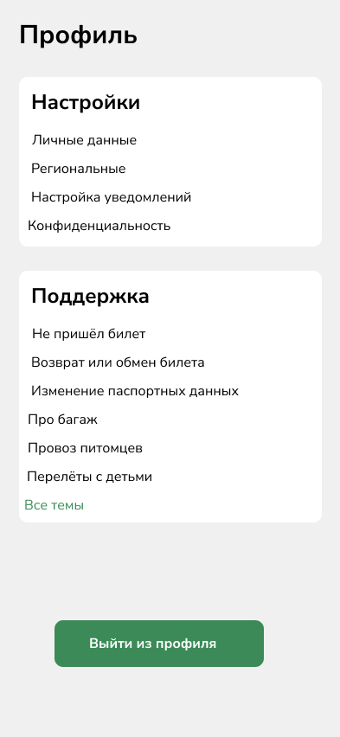удобным.

На платформе также реализована страница профиля, которая предоставляет пользователю полный доступ к его личной информации и настройкам. В разделе профиля можно:

* Просматривать и редактировать личные данные, такие как имя, контактная информация, адрес и предпочтения.
* Управлять историей бронирований: просматривать предыдущие поездки и заказы, а также отслеживать статус текущих.
* Управлять настройками уведомлений, включая получение оповещений о статусе рейсов, изменениях в расписании и специальных предложениях.
* Сохранять предпочтения по выбору маршрутов, классов обслуживания и других параметров, чтобы ускорить процесс поиска и бронирования в будущем.

Рис. 7 страница профиля

Также реализованы способы регистрации, через обычное поле – имя, фамилия, email, password и через интеграционные сервисы, такие как google и apple.

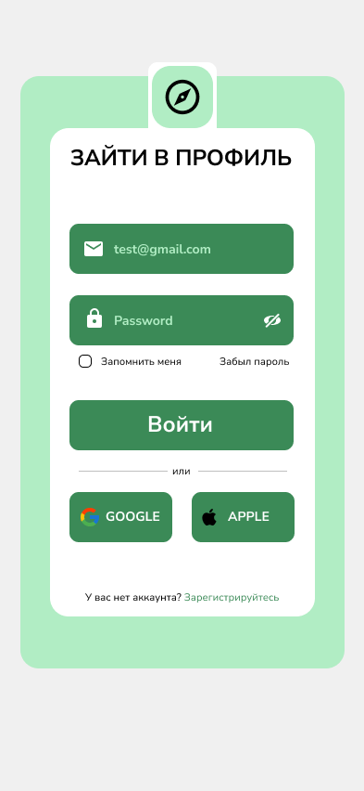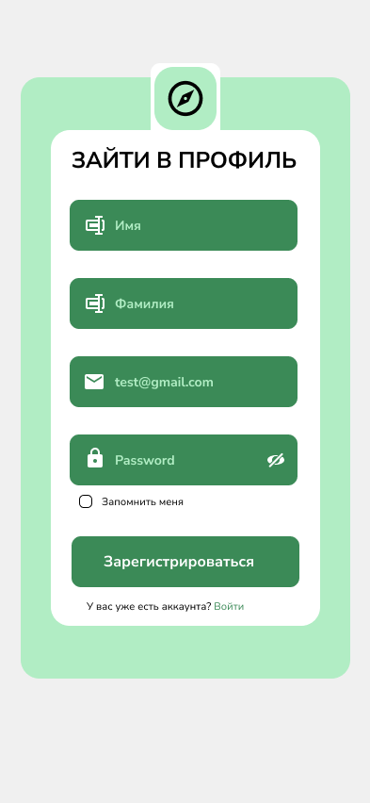

Рис.8 Страница входа и Рис. 9 Страница регистрации